PREDMETNI IZPITNI KATALOG
ZA drugi predmet POKLICNe MATURe

ladijski stroji

za naziv srednje strokovne izobrazbe

LADIJSKI STROJNI TEHNIK/LADIJSKA STROJNA TEHNICA

Predmetni izpitni katalog je določil Strokovni svet RS za poklicno in strokovno izobraževanje na 124. seji 9. 7. 2010 in se uporablja od spomladanskega izpitnega roka poklicne mature 2014, dokler ni določen novi.

Po Predmetnem izpitnem katalogu opravljajo poklicno maturo kandidati, ki so izpolnili obveznosti za pristop k opravljanju poklicne mature po naslednjih izobraževalnih programih:

Program in vrsta programa | Sprejem programa
Ladijski strojni tehnik SSI | Ur. l. RS - 110/10

VSEBINA
 | UVOD
 | IZPITNI CILJI
 | ZGRADBA IN VREDNOTENJE IZPITA
 | Zgradba izpita
 | Pisni izpit
 | Ustni izpit
 | Oblike in načini ocenjevanja
4 | ZNANJA IN KOMPETENCE, KI SE PREVERJAJO NA POSAMEZNI RAVNI ZAHTEVNOSTI
5 | TIPI NALOG, PRIMERI IZPITNIH VPRAŠANJ IN  PRIMERI OCENJEVANJA
5.1 | Prva izpitna pola
5.2 | Druga izpitna pola
5.3 | Ustni izpit
6 | PRILAGODITVE ZA KANDIDATE S POSEBNIMI  POTREBAMI

- UVOD

Predmetni izpitni katalog Ladijski stroji je namenjen kandidatom, ki izpolnjujejo pogoje za pristop k poklicni maturi po programu Ladijski strojni tehnik. Kandidati na izpitu izkazujejo splošne in poklicne kompetence. V predmetnem izpitnem katalogu so predstavljeni cilji, znanja in kompetence ter tipični primeri nalog, ki jih morajo kandidati izkazati na izpitu.

- IZPITNI CILJI

Na izpitu kandidati izkažejo:
- pravilno ravnanje z ladijskimi pogonskimi stroji (motorji) in poznavanje teorij njihovega delovanja,
- racionalno porabo goriva glavnih in pomožnih strojev,
- odpravljanje različnih napak na pogonskih in pomožnih strojih,
- vzdrževanje ladijskih hladilnih,prezračevalnih ter klimatskih naprav,
- pravilno delovanje kompresorjev, črpalk in drugih naprav ter strojev na krovu,
- pravilno delovanje krmila, naprav za sidranje in privezovanje ladje in
- vodenje dnevnika o ladijski strojnici,
- natančnost, sistematičnost in doslednost pri reševanju nalog,
- uporabljanje sodobnih informacijsko-komunikacijskih virov, informacijskih tehnologij in programskih orodij.

- ZGRADBA IN VREDNOTENJE IZPITA

  - Zgradba izpita
Izpit iz Ladijskih strojev je pisen in usten.

    - Pisni izpit
Pri pisnem izpitu kandidati v 120 minutah rešijo dve izpitni poli in lahko dosežejo največ 50 točk.

 | Skupno število točk v izpitni poli  (v točkah) | Čas reševanja  (v minutah) | Dovoljeni pripomočki
1. izpitna pola | 15 | 30 | geometrijsko orodje, pisalo
2. izpitna pola | 35 | 90 | geometrijsko orodje, pisalo, žepni računalnik, strojniški priročnik
SKUPAJ | 50 | 120

    - Ustni izpit
Pri ustnem izpitu kandidati ustno odgovarjajo na tri vprašanja z izpitnega listka. Vprašanja so obsežnejša in zahtevajo več razlage in pojasnjevanja. Kandidati morajo pravilno uporabljati strokovno terminologijo.

  - Oblike in načini ocenjevanja
Pri pisnem izpitu pri prvi izpitni poli kandidati rešujejo vprašanja zaprtega tipa iz osnovnih definicij in zakonov ter pretvarjanja enot. Na drugi poli so obsežnejše strukturirane računske naloge. S pravilnimi odgovori na prvi poli lahko kandidati dosežejo največ 15 točk, na drugi pa 35 točk.

Ustni izpit kandidati opravljajo pred šolsko izpitno komisijo za poklicno maturo, ki jih tudi oceni. S pravilnimi odgovori lahko dosežejo največ 50 točk.

- ZNANJA IN KOMPETENCE, KI SE PREVERJAJO NA POSAMEZNI RAVNI ZAHTEVNOSTI
Kandidati, ki opravljajo poklicno maturo po programu srednjega strokovnega izobraževanja, na izpitu izkazujejo splošne in poklicne kompetence, ki so jih pridobili v obveznih strokovnih modulih:
- Ladijsko strojništvo
- Ladijska elektrotehnika in avtomatizacija

Poklicne kompetence | Znanja, spretnosti, veščine
UPRAVLJANJE IN VZDRŽEVANJE LADIJSKIH GLAVNIH POGONSKIH MOTORJEV | - poznavanje sestavnih delov motorjev z notranjim izgorevanjem ter tehnoloških postopkov in materialov, iz katerih so izdelani;  - določanje karakteristike ladijskega vijaka in njegovega vpliva na obremenitev motorja;  - poznavanje vloge vztrajnika;  - zamenjava ali popravilo sestavnih delov ladijskih motorjev;  - poznavanje delovanja motorjev z notranjim izgorevanjem (krožni procesi, postopek indiciranja);  - indiciranje in diagnosticiranje napak pri delovanju motorja s pomočjo indikatorskega diagrama;  - merjenje moči, izkoristka in porabe goriva;  - izvajanje in vrednotenje različnih meritev na ladijskih motorjih in s tem povezanih regulacij;  - poznavanje sestavnih delov plinskih turbinskih postrojev;  - zagon plinske turbine in regulacija moči med obratovanjem;  - diagnosticiranje in odpravljanje okvar pri delovanju plinskih turbinskih postrojev;  - poznavanje naprav za pripravo zgorevalne zmesi in njihovo vzdrževanje;  - ročni zagon motorjev male moči;  - električni zagon motorjev;  - zračni zagon velikih motorjev;  - uporaba in vzdrževanje sistemov za hlajenje in mazanje ladijskih motorjev;  - izvajanje priročnih kemičnih analiz za določanje kemičnih in fizikalnih lastnosti goriv in maziv;  - izračun notranje in efektivne moči motorja in ocena ekonomičnosti motorja.
UPRAVLJANJE IN VZDRŽEVANJE LADIJSKIH POMOŽNIH POSTROJEV | - poznavanje strukture ladje, ladijskih tankov in skladišč;  - poznavanje ladijskih črpalk za tekočine in pline, njihovih sestavnih delov, njihovega delovanja in primerjava njihovih karakteristik in njihovo vzdrževanje;  - poznavanje delovanja, uporaba in vzdrževanje naprav za sidranje, privezovanje in krmarjenje;  - poznavanje delovanja, uporaba in vzdrževanje naprav za natovarjanje in raztovarjanje ladje;  - poznavanje delovanja, uporaba in vzdrževanje ter regulacija hladilnih in klimatskih naprav na ladji;  - poznavanje delovanja, uporaba in vzdrževanje protipožarne in reševalne opreme;  - poznavanje predpisov konvencij in klasifikacijskih ustanov, ki regulirajo uporabo protipožarne in reševalne opreme;  - poznavanje delovanja, uporaba in vzdrževanje batnih in centrifugalnih kompresorjev;  - poznavanje delovanja, uporaba in vzdrževanje naprav za proizvodnjo sladke vode, prečiščevanje goriv in maziv, oljnih odplak in sanitarnih izlivov.
UPRAVLJANJE IN VZDRŽEVANJE LADIJSKIH PARNIH POSTROJEV | - poznavanje razvoja in delitve kotlov glede na produkcijo pare in cirkulacijo vode;  - poznavanje opreme kotlov;  - zagon in upravljanje kotla med delovanjem;  - vzdrževanje kotla;  - poznavanje sestavnih delov parnih turbin in načinov njihovega delovanja;  - poznavanje postopkov zagona in zaustavitve turbine, ter njihovega vzdrževanja.
UPRAVLJANJE IN VZDRŽEVANJE ELEMENTOV IN NAPRAV ZA AVTOMATIZACIJO LADIJSKIH POSTROJEV | - poznavanje elementov daljinskega upravljanja in njihovega delovanja;  - uporaba in vzdrževanje naprav komunikacijo, obveščanje in ukrepanje na ladji.

5 TIPI NALOG, PRIMERI IZPITNIH VPRAŠANJ IN PRIMERI OCENJEVANJA

5.1 Prva izpitna pola

Prva izpitna pola zajema vprašanja zaprtega in polodprtega tipa iz osnovnih definicij in zakonov ter pretvarjanja enot (definiranje, skice, enačbe, zakoni, pretvarjanje enot, diagrami, predpisi). Kandidati oblikujejo odgovore glede na postavljena vprašanja, tvorijo samostojne interpretacije in ocene stanja postavljenih problemov, zapišejo ključno informacijo, definicijo, pravilo, zakon. Ocenjuje se pravilnost in natančnost odgovorov.

Primeri izpitnih vprašanj za 1 točko:

Tip vprašanja je zaprti tip ali prosti odgovor.
Vsak pravilni odgovor se ovrednoti z 1 točko.

- Obkrožite črko pred pravilnim odgovorom ali trditvijo. Pravilna je samo ena rešitev.

- Dizelskemu motorju povečamo kot vbrizga goriva, zato bo maksimalni tlak porasel.
a) DA b) NE
1 točka

Rešitev: b) DA

- Kaj je oktansko število? 1 točka
a) sposobnost zgorevanja dizelskega goriva
b) odpornost proti pretakanju tekočin
c) odpornost goriva proti samovžigu
d) delež dodanih aditivov v gorivu

Rešitev: c) odpornost goriva proti samovžigu

Primera izpitnih vprašanj za 2 točki:

Tip vprašanja je zaprti tip ali prosti odgovor.
Vsak pravilni odgovor se ovrednoti z 2 točkama.

- Obkrožite črko pred pravilnim odgovorom ali trditvijo. Pravilna je samo ena rešitev.

1. Dizelskemu motorju slabo tesni izpušni ventil. Zaradi pomanjkanja zraka se bosta spremenila kompresijski tlak in temperatura izpušnih plinov. Obkroži pravilno trditev!
- Kompresijski tlak bo: a) VEČJI b) MANJŠI 1 točka
- Temperatura izpušnih plinov bo: a) VIŠJA b) NIŽJA 1 točka
Rešitev: Kompresijski tlak bo b) MANJŠI,
Temperatura izpušnih plinov bo a) VIŠJA,

2. Definicija procesa reverziranja (sprememba smeri vrtenja) glavnega motorja B&W se glasi :
2 točki
a) Ročična gred miruje, odmična gred se pomakne za potreben kot reverziranja.
b) Odmična gred miruje, ročična gred se pomakne za potreben kot reverziranja.

Rešitev: b) Odmična gred miruje, ročična gred se pomakne za potreben kot reverziranja.

Primer izpitnega vprašanja za 3 točke:

Tip vprašanja je prosti odgovor.
Pravilni odgovor se ovrednoti s 3 točkami.

- Nariši odprti diagram 2T dizelskega motorja in označi sledeče vrednosti:
3 točke
- Maksimalni tlak
- Tlak kompresije
- Točko vbrizga goriva
- Točko vžiga goriva
Rešitev:
Narisan diagram 1 točka
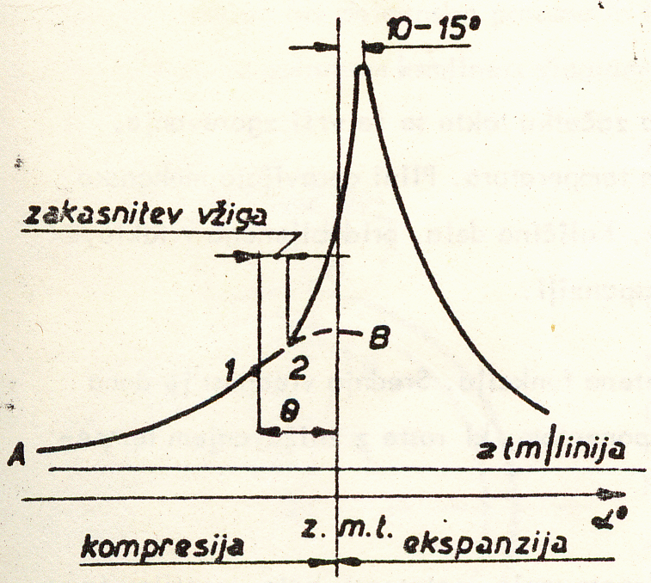
Označen maksimalni tlak na vrhu krivulje A 0,5 točke
Označen tlak kompresije na vrhu krivulje B 0,5 točke
Točka 1 je začetek vbrizga goriva 0,5 točke
Točka 2 je točka vžiga goriva 0,5 točke

5.2 Druga izpitna pola

Druga izpitna pola zajema vprašanja zaprtega in polodprtega tipa in kompleksne računske naloge. Na podlagi matematičnih rezultatov se interpretirajo odgovori.

Primer izpitne naloge za 10 točk:

Tip vprašanja: kompleksna računska naloga.
Pravilni odgovor se ovrednoti z 10 točkami.

- Pazljivo preberite nalogo in izračunajte zahtevane vrednosti.

- Ladjo poganja dvotaktni motor B&W 6 L 74 MC. Ob 09h 05min odčitamo na števcu vrtljajev stanje 2368592 in ob 10h 50min stanje 2381192. V tem času izmerimo indikatorske diagrame in na vseh valjih dobimo isto vrednost srednjega indiciranega tlaka, p = 7,8 bara.
Ostali podatki so sledeči:
  - hod bata je 2000 mm
  - indicirana specifična poraba goriva be= 0,175 kg/kW h pri kurilni vrednosti goriva hi= 41500 kJ/kg

Izračunaj:
a. srednje število vrtljajev na minuto za omenjen čas, 1 točka
moč motorja, 1 točka
porabo goriva. 1 točka

- Pri izračunani moči dosega ladja hitrost 15 Nm/h. Izračunaj:
porabljen čas za 6000 Nm dolgo potovanje, 0,5 točke
potrebno zalogo goriva. 0,5 točke

- Motorju zmanjšamo število vrtljajev za 10 %. Izračunaj:
novo število vrtljajev, 1 točka
novo hitrost ladje, 1 točka
novo moč motorja, 1 točka
novo porabo goriva, 1 točka
porabljen čas za 6ooo Nm dolgo potovanje, 1 točka
novo potrebno zalogo goriva 1 točka
Skupno: 10 točk
Rešitev:
a)
srednje število vrtljajev na minuto za omenjen čas

t₂ – t₁ = 10⁵⁰ – 09⁰⁵ = 1^{h} 45^{min} = 105 min

x₂ – x₁ = 2381192 -2368592 = 12600 vrtljajev 1 točka

moč motorja
n = $\frac{x}{t}$ = $\frac{\text{1260}}{\text{105}}=\text{120}{\text{min}}^{−1}$

P = $p_{\text{si}}\frac{d^{2}π}{4}h\frac{n}{\text{60}}i{\text{10}}^{5}{\text{10}}^{−3}=7,8\frac{0,{\text{74}}^{2}π}{4}2\frac{\text{120}}{\text{60}}6∗{\text{10}}^{2}=\text{8074}\text{kW}$ 1 točka

poraba goriva

B = P*b_{e} = 8047 * 0,175 = 1408 kg/h 1 točka

b)
porabljen čas
$v=\frac{s}{t}→t=\frac{s}{v}=\frac{\text{6000}}{\text{15}}=\text{400}h$ 0,5 točke
potrebna zaloga goriva

Z= B*t = 1408 * 400 = 563200kg = 564 T 0,5 točke

c)

novo število vrtljajev

n₂ = 108 min⁻¹ 1 točka

nova hitrost ladje
$\frac{v_{1}}{v}=\frac{n_{1}}{n_{2}}→v_{2}\frac{v_{1}n_{2}}{n_{1}}=\frac{\text{15}∗\text{108}}{\text{120}}=\text{13},5\text{Nm}$ 1 točka
nova moč ladje
$\frac{P_{1}}{P_{2}}=\frac{n_{1}^{3}}{n_{2}^{3}}→P_{2}=\frac{P_{1}n_{2}^{3}}{n_{1}^{3}}=\frac{\text{8047}∗{\text{108}}^{3}}{{\text{120}}^{3}}=\text{5866}\text{kW}$ 1 točka
nova poraba goriva
$\frac{P_{1}}{P_{2}}=\frac{B_{1}}{B_{2}}→B_{2}=\frac{P_{2}∗B_{1}}{B_{2}}=\frac{\text{5866}∗\text{1408}}{\text{8047}}=\text{1026}{\text{kg}}/h$ 1 točka
porabljen čas
$t_{2}=\frac{s}{v_{2}}=\frac{\text{6000}}{\text{13},5}=\text{444},4h$ 1 točka
nova potrebna zaloga goriva

Z= B*t₂ = 1026 * 444,4 = 457 T 1 točka

Rešitev: skupaj 10 točk

Primer izpitnega vprašanja za 15 točk:

Tip vprašanja: kompleksna računska naloga.
Pravilni odgovor se ovrednoti z 15 točkami.

- Pazljivo preberite nalogo in izračunajte zahtevane vrednosti.

2. V kotlu na izpušne pline se v paro pretvori 3000 kJ/s motorju dovedene toplote. Para doseže tlak 6 barov in temperaturo pregretja 260°C. Tlak v kondenzatorju je 0,1 bar.

- Nariši Molljerjev diagram za vodno paro in vnesi potrebne podatke. 9 točk
- Izračunaj količino pridobljene pare 2 točki
- Izračunaj razpoložljivo moč za pogon turbogeneratorja. 2 točki
- Izračunaj izkoristek parnega postroja 2 točki
Skupno: 15 točk
Rešitev:

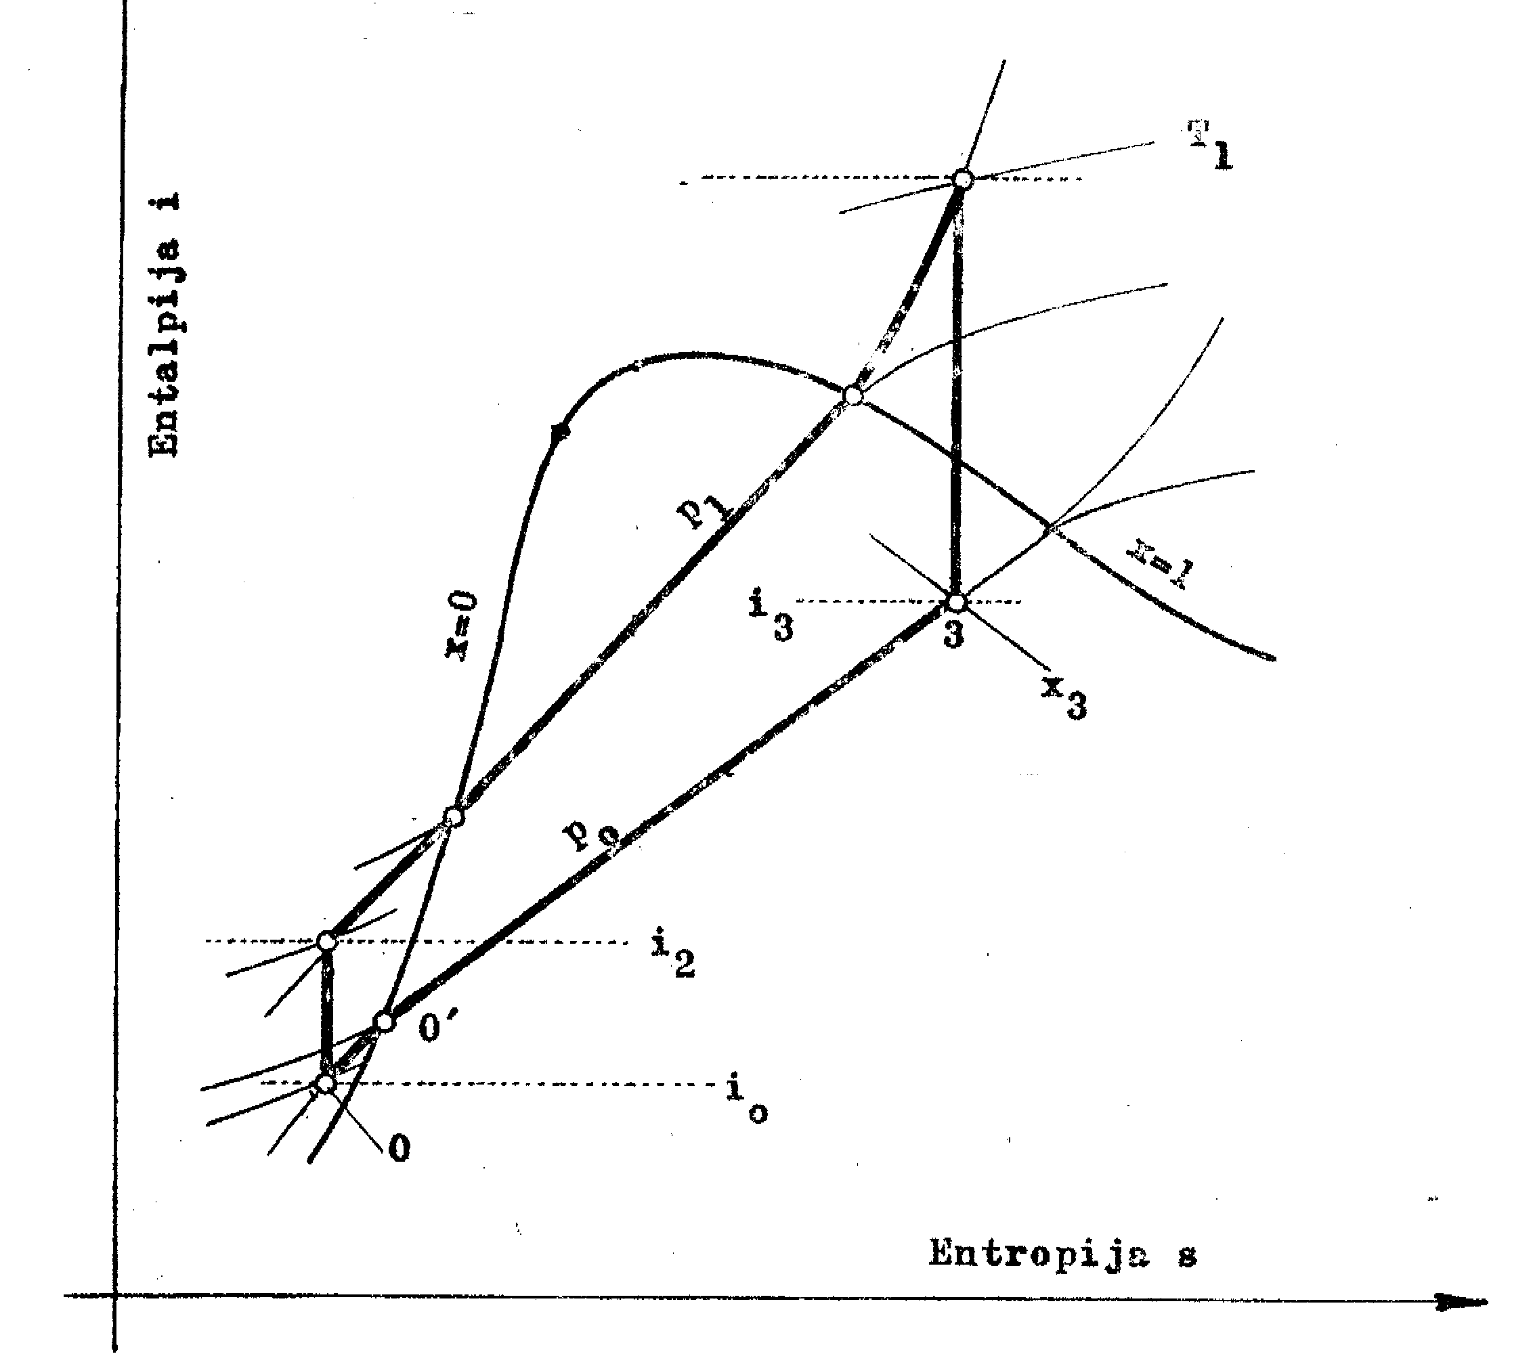
h´
s´ 9
h˝
s˝
h₁
s₁
h₂
s₂

$$\begin{aligned}h^{}=\text{192}{\text{kJ}}/{\text{kg}} \\ s^{}=0,\text{649}{\text{kJ}}/{\text{kgK}} \\ h^{\text{//}}=\text{2585}{\text{kJ}}/{\text{kg}} \\ s^{\text{//}}=8,\text{151}{\text{kJ}}/{\text{kgK}} \\ h_{1}=\text{2979}{\text{kJ}}/{\text{kg}} \\ s_{1}=7,\text{223}{\text{kJ}}/{\text{kg}}\end{aligned}$$
s₂=s₁

$$\begin{aligned}x=\frac{s_{1}−s^{}}{s^{\text{//}}−s^{}}=\frac{7,\text{223}−0,\text{649}}{8,\text{151}−0,\text{649}}=0,\text{876} \\ \\ h_{2}=h^{}+x(h^{\text{//}}−h^{})=\text{192}+0,\text{87}(\text{2585}−\text{192})=\text{2274}{\text{kj}}/{\text{kg}} \\ \\ Φ_{\text{dov}}=ρ(h_{1}−h^{})→ρ=\frac{Φ}{h_{1}−h_{2}}=\frac{\text{3000}}{\text{2979}−\text{192}}1,\text{07}{\text{kg}}/s \\ \\ P=ρ(h_{1}−h_{2})=1,\text{07}(\text{2979}−\text{2273})=\text{755}\text{kW} \\ \\ η=\frac{P}{Φ_{\text{dov}}}=\frac{\text{755}}{\text{3000}}=0,\text{25}=\text{25}\text{\%}\end{aligned}$$

Rešitev: skupaj 15 točk

5.3 Ustni izpit
Primer izpitnega listka za ustni izpit
- Povejte vse o batnih črpalkah; narišite skico črpalke in diagram dobave, naštejte glavne dele, prednosti in pomanjkljivosti in kje se uporabljajo na ladji.
20 točk
- Katere naprave v sili poznaš, kaj je njihov namen, kako se namestijo na ladji in katere predpise v zvezi z njimi poznaš?
15 točk
- Povejte vse o razpršilcih goriva; namen, uporaba in vzdrževanje.
15 točk
Skupno: 50 točk
Rešitev:

1. Povejte vse o batnih črpalkah; narišite skico črpalke in diagram dobave, naštejte glavne dele, prednosti in pomanjkljivosti in kje se uporabljajo na ladji.
Batne črpalke delujejo s pritiskom bata na tekočino. Poznamo enostransko delujoče in dvostransko delujoče črpalke. Za delovanje črpalke so potrebni nepovratni ventili. Med gibom bata navzgor se pod batom ustvari podtlak. Tlačni ventil je zaradi lastne teže ali zaradi delovanja vzmeti zaprt. Zračni tlak potisne tekočino skozi sesalno cev v val črpalke. Med gibom bata navzdol se zapre sesalni ventil in odpre tlačni ventil. Bat potiska tekočino v tlačno cev. Pri dvostransko delujoči črpalki dobava izmenično poteka nad in pod batom. Tesnost ventilov in batnih obročev je pogoj dobrega delovanja črpalke. Črpalka ima zelo neenakomerno dobavo. Bolj enakomerno dobavo imajo dvostransko delujoče črpalke in črpalke, ki imajo več valjev. Zaradi neenakomerne dobave dodamo v tlačni vod veternik, ki ublaži udarce.
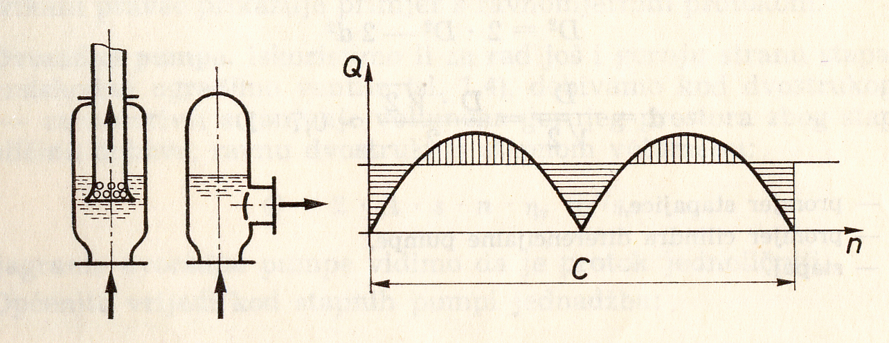
Zaradi varnosti mora biti črpalki dodan varnostni ventil, ki v primeru nenadzorovanega porasta tlaka prepreči strojelom. Sesalna višina črpalke je teoretično 10 metrov, v praksi pa dosega 6 do 8 metrov, odvisno od pretočnih uporov v sesalni cevi in tesnosti v črpalki. Z batno črpalko lahko dosegamo zelo visoke tlake, ki so omejeni samo s konstrukcijskimi lastnostmi črpalke in tlačnega cevovoda.

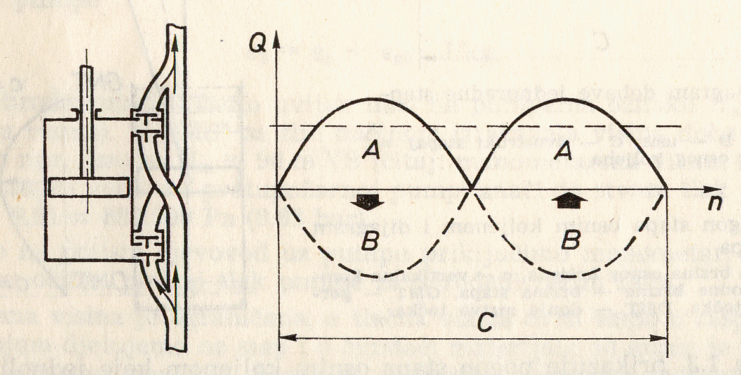 | A dobava črpalke  B sesanje črpalke  C sesalni in tlačni cikel
Glavni deli so:
- valj črpalke
- sesalni in tlačni ventili, ki so v obliki zaklopk, ploščic, kroglic..
- bat, ki tesni v valju z batnimi obroči,
- batnica, ki je med prehodom skozi valjev pokrov zatesnjena z batnično tesnilko.
- varnostni ventil,
- veternik,
V kolikor pogon ni izvršen z odmičnikom je potreben še križnik, ojnica, ročična gred in po potrebi reduktor, ki reducira vrtljaje pogonskega stroja in jih prilagodi potrebam črpalke. Prednosti črpalke so predvsem doseganje velikih tlakov in samosesalnost, pomanjkljivost pa neenakomerna dobava in male kapacitete. Na ladji jih uporabljamo kot kalužne črpalke, napajalne črpalke kotla, pretočne črpalke goriva in visoko tlačne črpalke, ki služijo za vbrizg goriva v valj.

2. Naštejte vse naprave v sili, njihov namen, namestitev na ladji in predpise v zvezi z njimi.
Pod napravami v sili razumemo:
- kompresor zraka v sili
- protipožarna črpalka v sili in
- generator v sili

Kompresor zraka v sili ima dodano malo jeklenko zraka, katere tlak in kapaciteta zadostujeta za zagon dizelskega motorja, ki poganja elektro generator. Kompresor se nahaja v strojnici, za pogon pa mu je dodan eno valjni dizelski motor na ročni zagon. Poganja ga lahko tudi elektromotor, vendar mora biti priklopljen na generator v sili.

Protipožarna črpalka v sili je namenjena gašenju požara, kadar so protipožarne črpalke, ki se nahajajo v ladijski strojnici, uničene ali nedostopne.
Nameščena mora biti zunaj ladijske strojnice in imeti mora svoj lastni vsis morja.
Poganja jo dizelski motor ali elektro motor, ki mora biti priklopljen na generator v sili. Črpalka mora zagotavljati najmanj dva curka vode dolžine 24 metrov – enega na premcu in enega na krmi ladje.

Generator v sili mora zagotavljati električni tok najnujnejšim napravam v primeru izpada glavnih generatorjev ali uničenja strojnice. Generator mora napajati
- osnovno razsvetljavo za varno gibanje po ladji,
- navigacijske luči,
- navtične naprave,
- radijske naprave in naprave za komunikacijo …

Motor rešilnega čolna. V kolikor ima ladja dva rešilna čolna, mora biti vsaj eden opremljen z dizel motornim pogonom. Vse naprave v sili morajo biti redno, enkrat tedensko pregledane in rezultati pregleda vpisani v ladijski dnevnik. Naprave v sili morajo biti brezhibne, drugače ladja ne sme zapustiti pristanišča. Vse naprave morajo biti tedensko zagnane, preverjeno mora biti splošno stanje naprave, nivo olja in rezerva goriva.

3. Povejte vse o razpršilcih goriva; namen, uporaba in vzdrževanje

Razpršilci goriva so strojni deli, preko katerih se motorju oziroma valju dovaja gorivo. Opremljeni so s šobo s primernim številom kalibriranih luknjic, ki zagotavljajo primerno razpršitev goriva, odvisno od izgorevalnega prostora valja in nepovratnega ventila, ki preprečuje iztekanje goriva po končanem vbrizgu in vstopu zraka v vod goriva med kompresijo. Nepovratni ventil se odpre, ko tlak vbrizga naraste preko 280 barov, medtem ko je maksimalni tlak goriva med vbrizgom od 600 pa preko 1000 barov. Tlak nastavljamo z vzmetjo, ki zagotavlja potrebno prednapetost.
Ker so razpršilci zaradi svoje nameščenosti v valjevem pokrovu motorja izredno toplotno obremenjeni, jih moramo hladiti. To počnemo tako, da skoznje pretakamo dizelsko gorivo ali hladilno vodo.
Po predpisih proizvajalca moramo razpršilce v rednih intervalih razstaviti, očistiti, pregledati pretočnost kalibriranih luknjic v šobi, ko jih sestavimo, pa preveriti in po potrebi nastaviti tlak odpiranja nepovratnega ventila in pravilnost pršenja razpršilca. Nepravilno delovanje ima negativne posledice za delovanje motorja.

- PRILAGODITVE ZA KANDIDATE S POSEBNIMI POTREBAMI

Prilagoditve za kandidate s posebnimi potrebami so navedene v Maturitetnem izpitnem
katalogu.

